学信网申请学历、学位认证流程操作说明
一、学历认证
（一）毕业时间在2002年（含）之后
登录学信网（https://www.chsi.com.cn/），点击并登录“学信档案”，选择“高等教育信息—学历信息—查看学历的电子注册备案表”。
（二）毕业时间在2002年之前
【操作流程】
1.登录学信网（https://www.chsi.com.cn/），在“学籍学历学位”栏目下，选择学历认证。
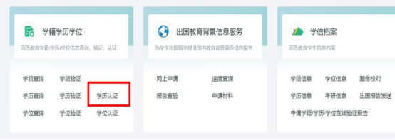
2.进入页面，选择左侧“网上申请”
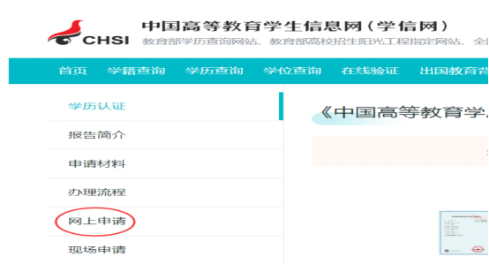
3.一般选择“居民身份证入口”
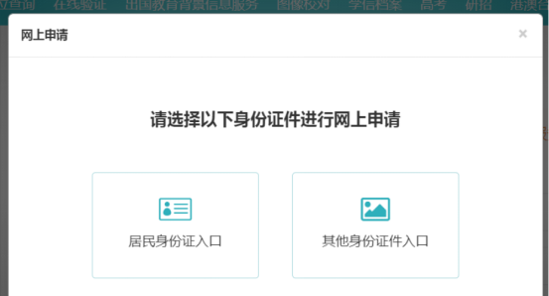

4.首次登录需注册。已有账号的，直接登录（初次使用需下载学信网APP进行实人验证）
5.点击“申请认证—新申请”，选择是否为本人办理
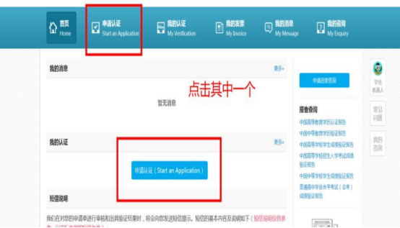
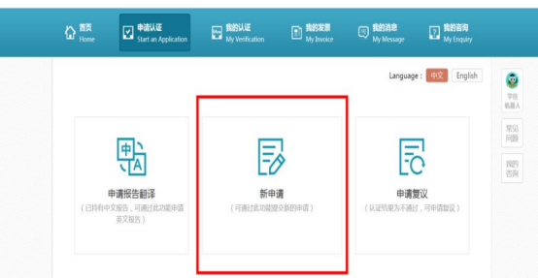
6.按提示内容完成信息补充，进入“申请认证”界面，其中包括上传学历证书、身份证件等材料的照片或扫描件，确认信息无误后“提交申请”
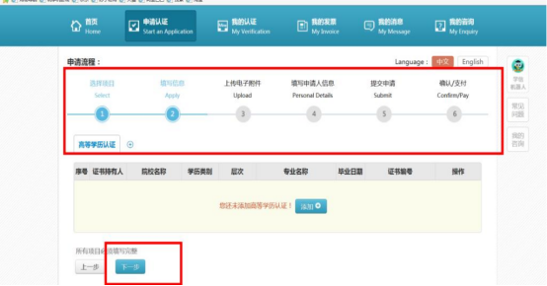
7.最后，平台“我的认证”中查看提交的认证申请
【说明】如果校对中发现材料不齐、不清晰等情况，校对不通过

二、学位认证
（一）毕业时间在2008年9月之后
登录学信网（https://www.chsi.com.cn/），点击并登录“学信档案”，选择“高等教育信息—学位信息—查看学位的在线验证报告”
（二）毕业时间在2008年9月之前
【操作流程】
1. 登录学信网（https://www.chsi.com.cn/），在“学籍学历学位”栏目下，选择学位认证。
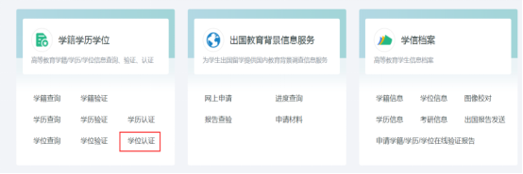
2.首次登录前，需进行注册。已有账号的，点击“普通登录”
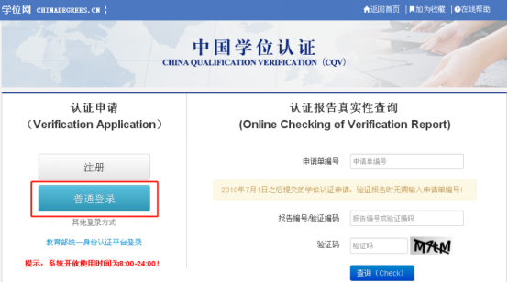
3.进入页面，选择左侧“学位认证申请”
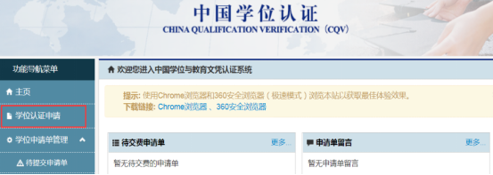
4. 点击右下方“我已阅读全部条款”
5.进入页面后，填写相关信息，按步骤提示上传附件，提交申请。
2008年之前获得学位的，需申请人工认证。进入“申请人工认证”界面，完善申请信息后提交。
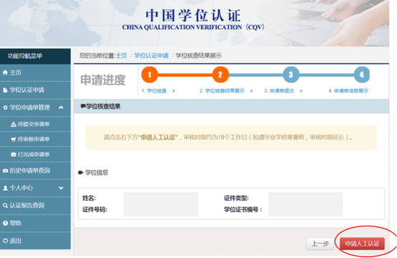
6.最后，可在左侧“待审核申请单”中查询认证进度；在“已完成申请单”中查看/下载认证报告
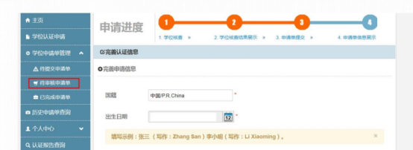
·以上信息依据学信网的申请流程进行说明，如认证过程中有任何问题，请联系学信网客服（客服热线：010-67410388，客服邮箱：kefu@chsi.com.cn）。

